Ebeveyn ve Çocuk Arasındaki İletişimi Geliştiren En Etkili 10 Yol
Doğduğumuz günden beri, dinlemek günlük yaşamımızda en çok yaptığımız aktivitelerin başında yer alan, öğrenilebilen ve zaman içinde geliştirilebilen bir beceridir. Odaklandırılmış ve yönlendirilmiş çalışmalar sonucunda, ebeveynler çocuklarına ve kendilerine daha iyi bir dinleme ve konuşma becerisi kazandırabilirler.

Küçük yaştaki çocukların ergenlik dönemlerine geçmesiyle ebeveynlerini dinlememesinin gözlenmesinin bazı nedenleri vardır.
Bunların birkaçı:
* Çoğu çocuğun zayıf dikkat süresinin olması
* Ailelerinin başlarına dikilip konuşmasından şikayet etmeleri
* Ailelerin çocuklarının düşünce, duygu ve görüşlerini anlamadıklarını düşünmeleri
* Ebeveynlerinin iletişimini kritik, yargılayıcı ve dırdır olarak görmeleri
* Anne-babalarını sürekli olarak ne yapılacağını söyleyen kişiler olarak değerlendirmeleri
* Ebeveynlerinin duymak istemedikleri konular üzerine ısrarla konuştuklarını düşünmeleri
* Ebeveynlerinin ne söyleyeceklerini bildiklerini varsayarak, onları dinleme zahmetine girmemeleri
Unutmayınız ki tüm bunlara rağmen çocuğunuzun dinleme becerisini ve sizinle olan iletişimini geliştirebilmeniz mümkün. Bunu başarabilmeniz için en etkili 10 öneriyi sizler için derledik.
Keyifli okumalar!

1. Erken yaştan öğretmeye başlayın.
Bu becerileri öğretmeye başlamak için hiçbir zaman çok geç değildir çünkü; her zaman uygun bir fırsat vardır. Ancak mümkün olan en erken zamanda öğretmeye başlamak en sağlıklısıdır. Çocuklar büyürken, dikkat dağıtan şeyleri ortamdan uzaklaştırmanın ardından "dinleme saatleri" yapılabilir. Akşam yemekleri bunun için ideal bir zamandır. Okuma, iyi bir dinleyici olmak için mükemmel bir yoldur; okurken ve konuşurken, küçük çocukları soru sormaya ve konuşma yaptığınız konu hakkında yorum yapmasına teşvik edebilirsiniz.

2. Çocuklarınızı, kendiniz nasıl dinlenilmek istiyorsanız o şekilde dinleyin.
Sizinle konuştukları sırada, söyledikleri her şeyi dinleyerek ve onlara önemli olduklarını hissettirerek iyi bir rol model olun. Sizin kendisini dinlediğinizi anladıklarında, sizi dinlemeye daha istekli olacaklardır.

3. Söyleyeceklerini bitirmesine müsaade edin.
Sizinle sözlü iletişime geçtiğinde ‘bu şekilde konuşma’ diyerek sözlerini kesmek ya da kendi aklınızdaki konuya geçmek için konuşmasına yön vermeye çalışmak, çocuğunuzda ebeveynle konuşmanın vakit kaybı olacağı düşüncesini uyandırır.

4. Çocuğunuzla göz teması kurarak ona örnek olun.

Pencereden dışarıya göz atarak ya da odada başka işlerle uğraşarak onu dinlemediğiniz hissini vermekten kaçının. Göz teması kurmak çok küçük yaşlarda kazandırılan bir değerdir. Bu nedenle, onlarla konuşurken her zaman göz hizalarında olmaya özen gösterin.

5. Ses tonunuza ve yüz ifadenize dikkat edin.
Konuşurken çoğu zaman ses tonumuz söylemek istediklerimizi vurgulamak adına oldukça yüksek oluyor. Ancak bu ne bizi dinlemesini ne de dediklerimizi yapacağı anlamına gelmiyor. Eğer yüz ifadeniz ve hareketlerinizden sıkıldığınız sonucuna varırsa, onunla konuştuğunuzda aynı tepkiyi vereceğinden emin olabilirsiniz.

6. Çocuğunuza dinlediklerini hareketleriyle göstermelerini öğretin.
Onlarla ilgilendiğinizi belli ederek, sizi dinlediğini davranışlarıyla göstermelerinde öncülük edin. Boş bir ifadeyle boyama kitabından başını kaldıran çocuk, sizi çok iyi duyabilir ancak sizi dinlemez. Aslında insanlar ‘eğer yalnızca dinleseydiniz’ sözleriyle ‘eğer yalnızca dinleseydiniz ve bunu gösterseydiniz’ demek isterler.

7. Çocuklarınızla ortak ilgi alanlarınız hakkında konuşun.
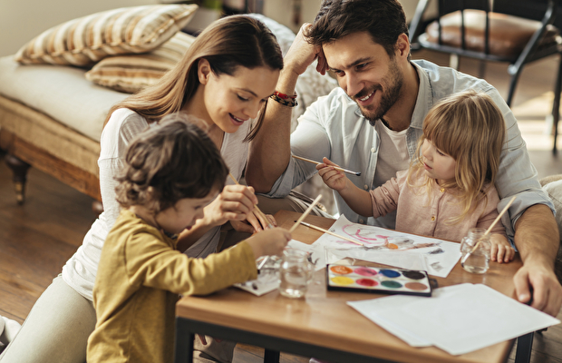
Beraber ya da bireysel olarak yapmaktan keyif aldığınız ortak aktiveler hakkında paylaşımda bulunmak iletişim kurmanızı daha da kolaylaştıracaktır.

8. Çocuğunuzun bakış açısından görmeye çalışın.
Kendi dünyasında yaşayan ve ailesini dinlemeyi reddeden bir genç, fikirlerinin dikkate alınmadığı ve yapmak istediklerine saygı gösterilmemesine tepki olarak ebeveynlerini duymazdan gelmeye başlamıştır.

9. Konuşmak isteyene dek onları bekleyin.
Her iki tarafın da duyarlılığının gelişmesi için bazen sessiz kalmakta fayda vardır. Sizin iyi niyetli sözlerinizi dinlemesini talep etmeden önce çocuğunuzun konuşmaya hazır olduğunu göstermesini bekleyin.

10. İyi dinleme alışkanlıklarını sergilediklerinde çocuklarınızı ödüllendirin.
Çocuğunuz iyi bir dinleyici olduğunu size gösteriyorsa, ara sıra onu ödüllendirebilirsiniz. Onlara dikkat ettiğinizi göstermek, övgü içeren geri bildirimler vermek oldukça etkilidir. Bu şekilde, eğer dikkat süreleri kısaysa ya da kolayca dikkatleri dağılıyorsa, sizin söylediklerinizi dinlemelerinin ardından bir ödül olacağını bilmek onları daha çok teşvik edecektir.
kaynak
TAGSebeveyn, çocuk, iletişim, dinleme

